
湖北方晶电子科技有限责任公司
质量文件
临时工艺卡片 |  |  |  |  |  | 文件编号：FJ-QC/P8A0033L
 |  |  |  |  |  | 第0版 第1页 共1页
卡片图号  Diagram No |  |  | P8A0033L |  |  | 产品型号  Product Type |  | HT001
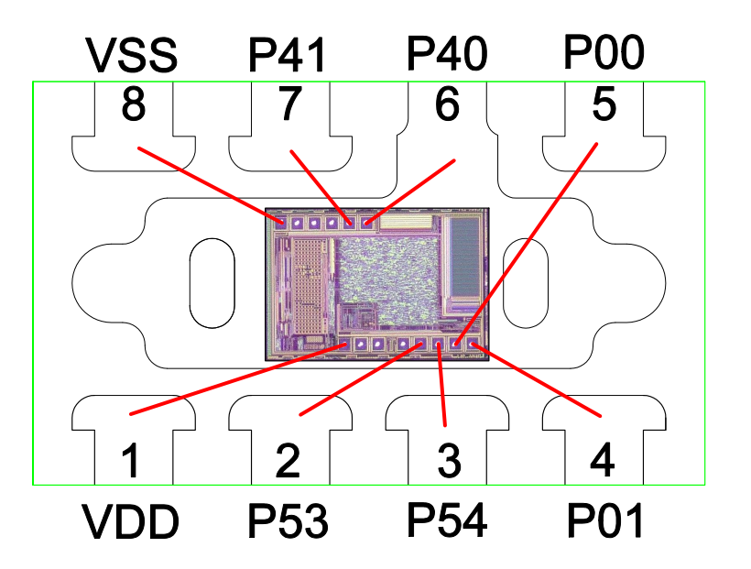 |  |  |  |  |  |  |  | 芯片图形
 |  |  |  |  |  |  |  | 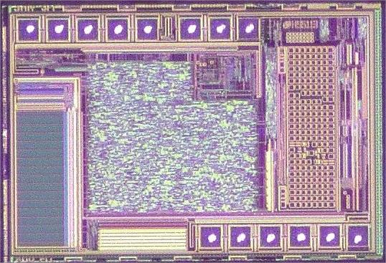
特殊要求：“PAD下有器件，焊线注意打线力度”。
芯片基本参数
芯片型号（Die Type） |  |  |  | HS5113 |  |  | 晶圆厚度（Wafer Thickness） |  |  | 0.2±0.01mm
晶圆直径（Wafer Diameter） |  |  |  | 8″ |  |  | 划片道宽度（Scribe Line Width） |  |  | 60um
芯片尺寸（Die Size） |  |  |  | 0.9994×0665mm（含划道） |  |  | 压焊点尺寸（Pad Size） |  |  | 57×57 um
焊盘铝层厚度(AL Thickness) |  |  |  | 10K |  |  | 背面镀材（Abaxial material） |  |  | N/A
固晶焊线工艺参数
框架型号（Lead Frame） |  |  |  | SOT23-8L-6R |  |  | 焊接方式（Die Attach Type） |  |  | 绝缘胶
焊线规格（Wire Type） |  |  |  | 银合金线0.8mil（20um） |  |  | 焊线条数（Total wires） |  |  | 8
塑封料（Molding Compound） |  |  |  | GR 510（无卤）
注意：1、以上列出的参数为该产品的基本工艺要求，生产时如需超范围设定须由工程人员调整。
编制 | 李琴梅  2023.02.14 | 审核 |  |  | 核准 |  | 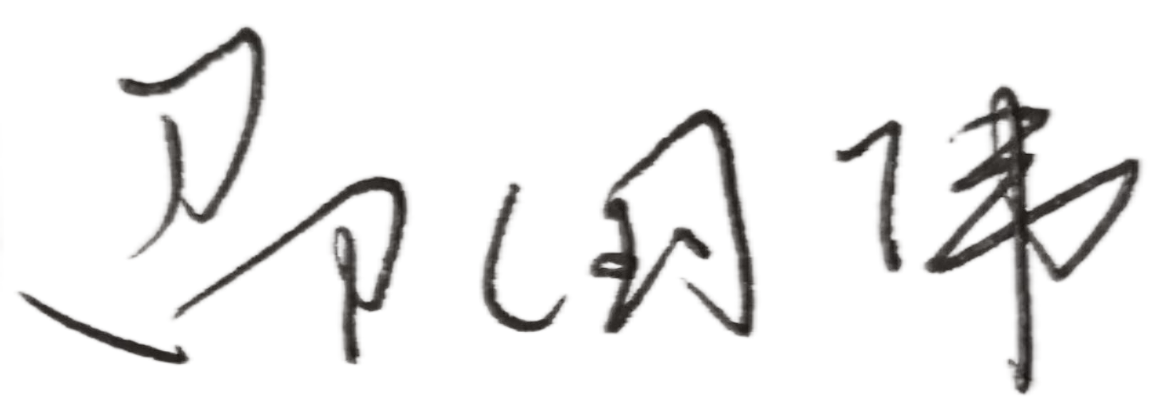 |  | 客户核准

